Hướng dẫn sử dụng

1. Đăng nhập vào tài khoản admin

Gõ vào trình duyệt web địa chỉ ip của tủ giám sát nhiệt độ mà ta đã cấu hình.

Trình duyệt sẽ xuất hiện giao diện đăng nhập như hình dưới.

Đăng nhập bằng tài khoản mặc định user: admin, pass: admin.

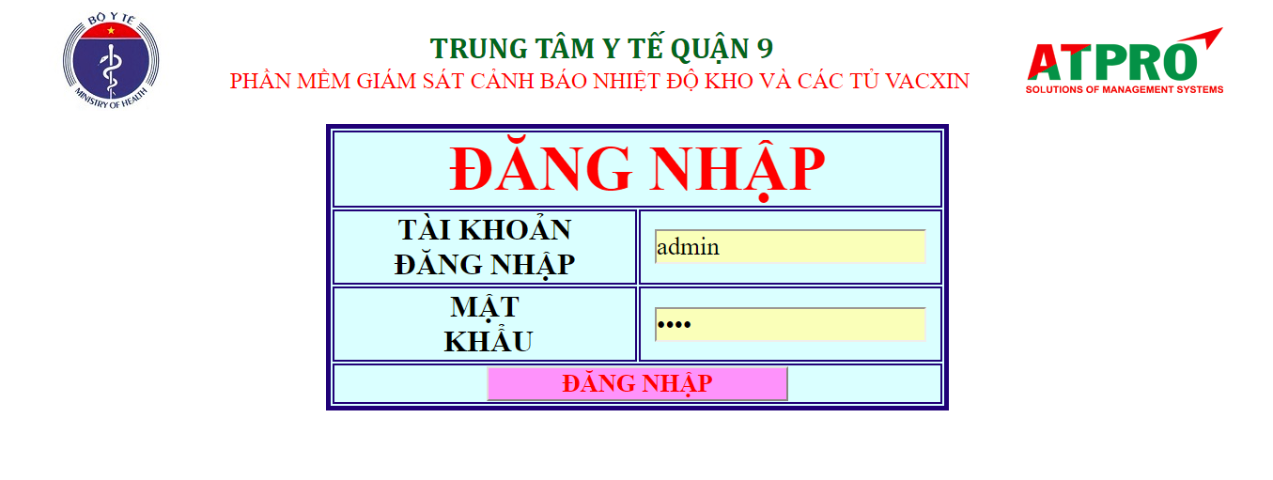

1. Phần hiển thị giá trị

* Sau khi đăng nhập thành công trình duyệt sẽ chuyển sang giao diện hiển thị giám sát nhiệt độ như hình bên dưới
* Các số liệu nhiệt độ có nền màu xanh là đang trong mức ngưỡng an toàn.
* Các số liệu nhiệt độ có nền màu đỏ là đang vượt các ngưỡng thấp hoặc cao đã cài đặt
* Các số liệu nhiệt độ mà có “BAD” là mất kết nối với cảm biến nhiệt độ, hoặc cảm biến bị hư.
* Các cảm biến khói có giá trị “GOOD” là đang ở mứcc an toàn
* Các cảm biến khói có giá trị “ALARM” là đang ở mứcc báo động

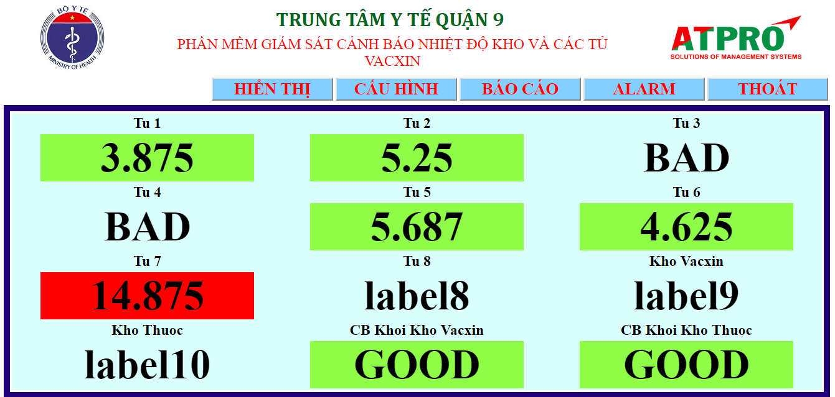

1. Phần cấu hình cho hệ thống.

* Nếu có thay đổi id cảm biến vào vị trí nào đó thì ta nhập id mới vào và tên vị trí đặt cảm biến có id đó rồi bấm nút “THỰC HIỆN” để lưu lại.
* Phần thay đổi mật khẩu thì ta nhập các thông số trên giao diện bên dưới và bấm nút “THỰC HIỆN” để lưu lại.
* Phần lưu dữ liệu có 2 thông số tính bằng đơn vị (phút) 1 là thời gian lưu data thông số này là thời gian cho 1 chu kỳ lưu dữ liệu cac cảm biến. 2 là thời gian trễ cảnh báo thông số này là khoản thời gian trễ khi bắt đầu có cảnh báo đến khi còi hú và bắt đầu cuộc gọi không âm. Ta nhập 2 thông số này tùy theo ý của người dùng và bấm nút “THỰC HIỆN” để lưu lại.
* Phần cài đặt alarm thì ta nhập các số điện thoại nhận sms, tối đa 2 số nhận cuộc gọi, và các mail nhận thư khi cảnh báo. (lưu ý các mail và các số điện thoại cách nhau dấu phẩy “,”) rồi bấm nút “THỰC HIỆN” để lưu lại.
* Phần cài đặt mức báo động thì ta cần nhập các mức ngưỡng cảnh báo của các tủ và 2 phòng kho rồi bấm nút “THỰC HIỆN” để lưu lại.

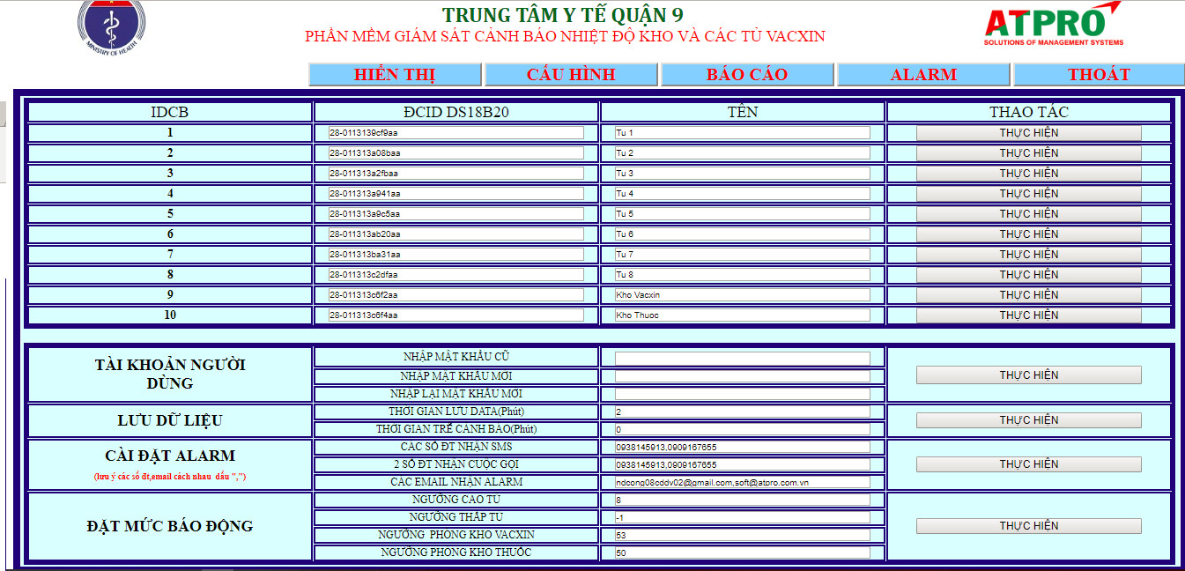

1. Phần xuất báo cáo data và alarm

* 2 loại xuất báo cáo này có giao diện như sau.
* Ta chỉ cần chọn 2 mốc thời gian muốn truy xuất dữ liệu rồi nhấn nút “XUẤT BÁO CÁO” để xem trước và sau đó nhấn nút “XUẤT EXCEL” để tải báo cáo về dạng file excel.

